SỞ GIÁO DỤC VÀ ĐÀO TẠO THÁI NGUYÊN
TRƯỜNG THPT CHUYÊN
-------------------



CUỘC THI
“ ĐỔI MỚI SÁNG TẠO - VÌ THÁI NGUYÊN THÂN YÊU”
LẦN THỨ NHẤT, NĂM 2025

Tên đề tài:
“NGHIÊN CỨU CHIẾT TÁCH, ĐÁNH GIÁ HOẠT TÍNH SINH HỌC VÀ PHÁT TRIỂN SẢN PHẨM ỨNG DỤNG TỪ SÂM CAU (CURCULIGO ORCHIOIDES GAERTN) BẢN ĐỊA THÁI NGUYÊN ”

Lĩnh vực:
CÔNG NGHỆ SINH HỌC - CÔNG NGHỆ THỰC PHẨM

Học sinh thực hiện: Vũ Đặng Linh Chi
Giáo viên hướng dẫn: Nguyễn Thị Thanh Thủy
Đơn vị: Trường THPT Chuyên Thái Nguyên

Thái Nguyên, tháng 10/2025

MỤC LỤC

PHẦN 1: MỞ ĐẦU 1
1. Lí do lựa chọn đề tài 1
2. Câu hỏi nghiên cứu 1
3. Giả thuyết nghiên cứu 2
4. Mục tiêu nghiên cứu 2
5. Kết quả mong đợi 3
6. Điểm mới của đề tài 3
7. Ý nghĩa khoa học và thực tiễn 4
PHẦN 2: NỘI DUNG 5
CHƯƠNG I. TỔNG QUAN TÀI LIỆU 5
1. Giới thiệu chung về cây Sâm cau (Curculigo orchioides Gaertn.) 5
2. Tình hình nghiên cứu trong và ngoài nước 5
3. Khoảng trống và hướng nghiên cứu của đề tài 6
4. Định hướng đóng góp của nghiên cứu 6
CHƯƠNG II. ĐỒI TƯỢNG, NỘI DUNG VÀ PHƯƠNG PHÁP NGHIÊN CỨU 7
1. Đối tượng nghiên cứu và phạm vi nghiên cứu 7
2. Địa điểm nghiên cứu và thời gian nghiên cứu 7
3. Nội dung nghiên cứu: 7
4. Phương pháp nghiên cứu: 8
CHƯƠNG III. KẾT QUẢ VÀ THẢO LUẬN 16
1. Đặc điểm hình thái và sinh trưởng của Sâm cau tại Thái Nguyên 16
2. Hiệu quả các phương pháp chiết tách 17
3. Phân tích thành phần và hoạt tính sinh học 18
4. Đánh giá hoạt tính sinh học 20
5. Phát triển và thử nghiệm sản phẩm ứng dụng “Nước tăng lực Sâm cau bản địa Thái Nguyên” 21

6. Kiểm nghiệm vi sinh và an toàn sản phẩm “Nước tăng lực Sâm cau Thái Nguyên” 22
PHẦN 3: KẾT LUẬN VÀ KIẾN NGHỊ 24
1.Kết luận 24
1.1. Đánh giá hiệu quả kinh tế - xã hội & định hướng thương mại hóa (Ước tính sơ bộ) 24
2. Kiến nghị 25
2.1. Đề xuất xây dựng vùng trồng thử nghiệm Sâm cau theo hướng hữu cơ (mô hình GACP–WHO) 25
2.2. Đề xuất liên quan OCOP & chính sách: 26
PHỤ LỤC 13
MỘT SỐ HÌNH ẢNH QÚA TRÌNH LÀM THÍ NGHIỆM 13
TÀI LIỆU THAM KHẢO 16

PHẦN 1: MỞ ĐẦU

1. Lí do lựa chọn đề tài

Trong bối cảnh xu hướng toàn cầu hướng tới các sản phẩm tự nhiên, an toàn và thân thiện với môi trường, việc khai thác nguồn dược liệu bản địa đang trở thành hướng đi bền vững cho ngành thực phẩm và chăm sóc sức khỏe. Việt Nam sở hữu nguồn tài nguyên sinh học phong phú, trong đó Sâm cau (Curculigo orchioides Gaertn.) là một dược liệu quý, được dân gian sử dụng lâu đời để tăng cường sinh lực, bảo vệ sức khỏe và phục hồi thể trạng. Tuy nhiên, các nghiên cứu chuyên sâu về thành phần hoạt tính và quy trình chiết tách tối ưu của cây Sâm cau trong nước còn hạn chế, thiếu các minh chứng khoa học hiện đại và ứng dụng thực tế.

Tại Thái Nguyên, loài Sâm cau bản địa sinh trưởng tự nhiên trên các đồi chè và vùng đất bazan, có hàm lượng hoạt chất sinh học cao, nhưng hiện đang bị khai thác tự phát, dẫn đến nguy cơ suy giảm nguồn gen quý. Điều này đặt ra nhu cầu cấp bách phải nghiên cứu, bảo tồn và phát triển giá trị dược liệu gắn với kinh tế địa phương.

Từ thực tế đó, em lựa chọn đề tài “Nghiên cứu chiết tách, đánh giá hoạt tính sinh học và phát triển sản phẩm ứng dụng từ Sâm cau bản địa Thái Nguyên”, với mong muốn vừa làm rõ cơ sở khoa học của dược liệu, vừa đề xuất hướng ứng dụng thực tiễn trong sản xuất đồ uống tăng lực tự nhiên từ Sâm cau - sản phẩm mới, thân thiện môi trường và phù hợp xu thế “xanh – sạch – bền vững”.

Đề tài có tính mới ở việc áp dụng các phương pháp chiết tách hiện đại (enzyme, siêu âm, vi sóng) để nâng cao hiệu suất thu hồi hoạt chất, kết hợp định danh hợp chất bằng HPLC, GC–MS, UV–Vis, và đánh giá hoạt tính sinh học (chống oxy hóa, kháng khuẩn, tăng cường sinh lý). Kết quả được ứng dụng trực tiếp trong việc xây dựng sản phẩm mẫu “Nước tăng lực từ Sâm cau Thái Nguyên”, đáp ứng tiêu chuẩn an toàn, ổn định và có khả năng mở rộng sản xuất ở quy mô nhỏ – trung bình.

Nghiên cứu không chỉ góp phần bảo tồn nguồn dược liệu bản địa, mà còn hướng tới phát triển kinh tế xanh cho cộng đồng địa phương, thông qua mô hình liên kết giữa nhà khoa học – học sinh – doanh nghiệp – nông dân. Bên cạnh giá trị khoa học, đề tài còn mang ý nghĩa giáo dục, giúp học sinh rèn luyện tư duy nghiên cứu, sáng tạo và trách nhiệm xã hội, lan tỏa tinh thần “Đổi mới sáng tạo vì Thái Nguyên thân yêu”.

2. Câu hỏi nghiên cứu

2.1. Sâm cau (Curculigo orchioides Gaertn.) mọc tại Thái Nguyên có đặc điểm hình thái và sinh trưởng như thế nào, và liệu có sự khác biệt về chất lượng dược liệu so với Sâm cau ở các vùng khác?

2.2. Bằng cách sử dụng các phương pháp chiết tách khác nhau (truyền thống, siêu âm, vi sóng hoặc enzyme), phương pháp nào cho hiệu quả thu hồi hoạt chất cao nhất và thân thiện môi trường nhất?

2.3. Các dịch chiết từ Sâm cau bản địa Thái Nguyên có thể hiện hoạt tính sinh học nào nổi bật (chống oxy hóa, kháng khuẩn, bảo vệ gan, tăng cường sinh lực), và hoạt tính đó được đánh giá bằng phương pháp nào trong phòng thí nghiệm?

2.4. Kết quả nghiên cứu có thể được ứng dụng để xây dựng sản phẩm mẫu (ví dụ: trà thảo dược, thực phẩm bảo vệ sức khỏe hoặc mỹ phẩm thiên nhiên) từ Sâm cau bản địa Thái Nguyên như thế nào?

2.5. Quy trình tạo và bảo quản sản phẩm mẫu từ Sâm cau có đảm bảo an toàn, ổn định và dễ áp dụng ở quy mô nhỏ không?

2.6. Việc phát triển sản phẩm từ Sâm cau có thể góp phần như thế nào vào việc bảo tồn nguồn dược liệu bản địa, nâng cao sinh kế cho người dân và quảng bá hình ảnh Thái Nguyên “đổi mới sáng tạo – phát triển xanh và bền vững”?

3. Giả thuyết nghiên cứu

Từ những cơ sở lý luận và thực tiễn đã thu thập, nhóm nghiên cứu đưa ra các giả thuyết sau:
- Sâm cau (Curculigo orchioides Gaertn.) mọc tại Thái Nguyên có thể có sự khác biệt về hình thái, tốc độ sinh trưởng và hàm lượng hoạt chất sinh học so với Sâm cau ở các vùng khác do điều kiện thổ nhưỡng và khí hậu trung du miền núi đặc trưng.
- Ứng dụng công nghệ chiết tách hiện đại như siêu âm, vi sóng hoặc enzyme sẽ giúp tăng hiệu suất thu hồi hoạt chất quý trong Sâm cau, đồng thời giảm tiêu hao dung môi và thân thiện hơn với môi trường so với phương pháp truyền thống.
- Dịch chiết từ Sâm cau bản địa Thái Nguyên có khả năng thể hiện một số hoạt tính sinh học đáng chú ý như chống oxy hóa, kháng khuẩn, bảo vệ gan hoặc tăng cường sinh lý, có thể kiểm chứng bằng các phương pháp thí nghiệm phổ biến hiện nay.
- Chiết xuất thu được từ Sâm cau bản địa có thể được ứng dụng để tạo ra sản phẩm mẫu an toàn, tự nhiên và ổn định, ví dụ như trà thảo dược, thực phẩm bảo vệ sức khỏe hoặc mỹ phẩm thiên nhiên ở quy mô nhỏ phù hợp điều kiện học sinh.
- Quy trình tạo và bảo quản sản phẩm mẫu nếu được chuẩn hóa sẽ đảm bảo tính an toàn, độ ổn định và có thể mở rộng sản xuất ở quy mô hộ gia đình hoặc hợp tác xã, góp phần nâng cao giá trị kinh tế địa phương.

- Việc nghiên cứu và ứng dụng Sâm cau bản địa Thái Nguyên theo hướng khoa học, thân thiện môi trường sẽ góp phần bảo tồn nguồn dược liệu quý, đồng thời tạo sinh kế cho người dân và lan tỏa hình ảnh Thái Nguyên “đổi mới sáng tạo – phát triển xanh và bền vững”.

4. Mục tiêu nghiên cứu

4.1. Mục tiêu chung:

Nghiên cứu đặc điểm, thành phần hoạt chất và hoạt tính sinh học của Sâm cau (Curculigo orchioides Gaertn.) bản địa Thái Nguyên, từ đó xây dựng quy trình chiết tách và phát triển sản phẩm mẫu có giá trị ứng dụng thực tiễn, góp phần bảo tồn nguồn dược liệu quý, thúc đẩy phát triển kinh tế – sinh học địa phương và lan tỏa hình ảnh “Thái Nguyên đổi mới sáng tạo – phát triển xanh, bền vững”.

4.2. Mục tiêu cụ thể:

- Khảo sát và mô tả đặc điểm hình thái, sinh trưởng của Sâm cau bản địa Thái Nguyên, so sánh với một số mẫu ở vùng khác nhằm làm rõ sự khác biệt và tiềm năng nguồn gen địa phương.

- Ứng dụng các phương pháp chiết tách khác nhau (truyền thống, siêu âm, vi sóng, enzyme) để lựa chọn phương pháp cho hiệu suất chiết tách hoạt chất cao nhất, thân thiện môi trường và phù hợp với điều kiện nghiên cứu của học sinh THPT.

- Phân tích và đánh giá hoạt tính sinh học của các dịch chiết từ Sâm cau bản địa Thái Nguyên (chống oxy hóa, kháng khuẩn, bảo vệ gan, tăng cường sinh lý, v.v.) bằng các phương pháp thí nghiệm định tính và định lượng phù hợp.

- Xây dựng và thử nghiệm sản phẩm mẫu từ chiết xuất Sâm cau, ví dụ như trà thảo dược, thực phẩm bảo vệ sức khỏe hoặc mỹ phẩm thiên nhiên, đảm bảo tính an toàn, ổn định và có khả năng ứng dụng thực tế.

- Đề xuất quy trình bảo quản và ứng dụng chiết xuất Sâm cau quy mô nhỏ, đảm bảo tiêu chí “công nghệ xanh – tiết kiệm năng lượng – thân thiện môi trường”.

- Đánh giá tác động của việc khai thác, phát triển và ứng dụng Sâm cau bản địa Thái Nguyên đến việc bảo tồn nguồn gen dược liệu quý, phát triển sinh kế cho người dân và xây dựng thương hiệu địa phương gắn với sản phẩm OCOP.

5. Kết quả mong đợi

- Xác định được đặc điểm hình thái, sinh trưởng và một số chỉ tiêu sinh học đặc trưng của cây Sâm cau (Curculigo orchioides Gaertn.) bản địa Thái Nguyên, làm cơ sở cho việc nhận diện, bảo tồn và phát triển nguồn gen quý của địa phương.

- Thiết lập được quy trình chiết tách hoạt chất từ Sâm cau theo hướng thân thiện môi trường, bằng cách ứng dụng công nghệ siêu âm, vi sóng hoặc enzyme để đạt hiệu suất cao hơn phương pháp truyền thống, góp phần minh chứng tính mới và sáng tạo của đề tài.

- Phân tích, xác định được một số hoạt tính sinh học nổi bật của dịch chiết Sâm cau bản địa Thái Nguyên, như khả năng chống oxy hóa, kháng khuẩn, bảo vệ gan hoặc tăng cường sinh lý, qua đó làm rõ giá trị khoa học và tiềm năng ứng dụng của dược liệu địa phương.

- Xây dựng được sản phẩm mẫu (prototype) từ chiết xuất Sâm cau – ví dụ: trà thảo dược, nước uống tăng lực hoặc mỹ phẩm thiên nhiên – đảm bảo tính an toàn, ổn định và khả năng bảo quản tốt, có thể áp dụng thử nghiệm ở quy mô nhỏ tại trường học hoặc địa phương.

- Hoàn thiện hướng dẫn quy trình tạo và bảo quản sản phẩm mẫu, đáp ứng các tiêu chí: công nghệ xanh – tiết kiệm năng lượng – giảm sử dụng dung môi hóa học – thân thiện môi trường.

- Đề xuất mô hình khai thác và phát triển Sâm cau bền vững gắn với sinh kế người dân, qua đó góp phần bảo tồn nguồn dược liệu bản địa, nâng cao giá trị kinh tế cho vùng trung du miền núi Thái Nguyên, và đóng góp cho chương trình OCOP địa phương.

6. Điểm mới của đề tài

- Lần đầu tiên, nguồn Sâm cau (Curculigo orchioides Gaertn.) bản địa Thái Nguyên được nghiên cứu một cách có hệ thống, từ đặc điểm hình thái, sinh trưởng, đến hoạt tính sinh học, nhằm so sánh và khẳng định giá trị riêng biệt của nguồn dược liệu địa phương so với các vùng khác trong cả nước.

- Đề tài ứng dụng công nghệ chiết tách hiện đại như siêu âm, vi sóng và enzyme thay thế phương pháp truyền thống, hướng đến quy trình “chiết tách xanh” – thân thiện môi trường, hiệu suất cao, tiết kiệm năng lượng và giảm thiểu dung môi độc hại, thể hiện tư duy đổi mới và bền vững trong nghiên cứu dược liệu học sinh.

- Nghiên cứu đánh giá được hoạt tính sinh học nổi bật của Sâm cau bản địa Thái Nguyên (như chống oxy hóa, kháng khuẩn, bảo vệ gan, tăng cường sinh lý), góp phần cung cấp bằng chứng khoa học ban đầu về tiềm năng ứng dụng dược liệu quý này trong thực phẩm bảo vệ sức khỏe hoặc mỹ phẩm thiên nhiên.

- Đề tài không chỉ dừng lại ở nghiên cứu mà còn chuyển hóa kết quả thành sản phẩm mẫu thực tế (prototype), như trà thảo dược hoặc nước uống tăng lực tự nhiên, qua đó minh chứng cho khả năng thương mại hóa và tính ứng dụng cao trong điều kiện sản xuất nhỏ của địa phương.

- Lần đầu tiên đề xuất mô hình bảo tồn và khai thác Sâm cau gắn với sinh kế bền vững, liên kết nghiên cứu – giáo dục – doanh nghiệp – người dân, nhằm phát triển nguồn dược liệu bản địa theo hướng kinh tế xanh, góp phần xây dựng hình ảnh “Thái Nguyên đổi mới sáng tạo – phát triển xanh và bền vững.”

- Đề tài thể hiện sự phối hợp liên ngành giữa công nghệ sinh học – hóa học – công nghệ thực phẩm – kinh tế nông nghiệp, đồng thời góp phần bồi dưỡng tư duy nghiên cứu khoa học và khát vọng sáng tạo cho học sinh THPT, hướng tới giáo dục gắn với thực tiễn địa phương.

7. Ý nghĩa khoa học và thực tiễn

7.1. Ý nghĩa khoa học

- Đề tài góp phần bổ sung những dữ liệu khoa học đầu tiên về đặc điểm hình thái, sinh trưởng và thành phần hoạt chất của cây Sâm cau (Curculigo orchioides Gaertn.) bản địa Thái Nguyên, giúp khẳng định giá trị sinh học riêng biệt của nguồn gen địa phương so với các vùng khác.

- Nghiên cứu áp dụng các phương pháp chiết tách hiện đại như siêu âm, vi sóng và enzyme, từ đó đề xuất quy trình chiết tách “xanh” – thân thiện môi trường, hiệu quả cao, phù hợp với xu hướng phát triển dược liệu bền vững hiện nay.
- Kết quả thử nghiệm hoạt tính sinh học (chống oxy hóa, kháng khuẩn, bảo vệ gan, tăng cường sinh lý) của dịch chiết Sâm cau Thái Nguyên giúp cung cấp cơ sở khoa học cho định hướng ứng dụng trong các sản phẩm chăm sóc sức khỏe, đồng thời mở ra hướng nghiên cứu liên ngành giữa công nghệ sinh học – hóa học – thực phẩm – y học cổ truyền trong khai thác giá trị dược liệu bản địa.
- Ngoài ra, đề tài còn có ý nghĩa trong đào tạo và bồi dưỡng năng lực nghiên cứu khoa học cho học sinh THPT, giúp các em tiếp cận quy trình nghiên cứu thực nghiệm, rèn luyện tư duy khoa học và tinh thần đổi mới sáng tạo, phù hợp với định hướng giáo dục STEM và giáo dục trải nghiệm hiện nay.

7.2. Ý nghĩa thực tiễn

- Kết quả nghiên cứu là cơ sở để xây dựng sản phẩm mẫu từ Sâm cau bản địa Thái Nguyên như trà thảo dược, đồ uống tăng cường sinh lực hoặc chế phẩm thiên nhiên bảo vệ sức khỏe, góp phần đa dạng hóa sản phẩm OCOP của tỉnh Thái Nguyên.

- Quy trình chiết tách và bảo quản được đề xuất đơn giản, tiết kiệm năng lượng, có thể triển khai ở quy mô hộ gia đình, hợp tác xã hoặc doanh nghiệp nhỏ, phù hợp với điều kiện sản xuất tại địa phương.

- Đề tài góp phần nâng cao nhận thức cộng đồng về bảo tồn và phát triển nguồn dược liệu quý, khuyến khích khai thác bền vững thay vì khai thác tự nhiên ồ ạt, đồng thời mở ra cơ hội liên kết giữa nhà trường - nhà khoa học - doanh nghiệp - người dân trong phát triển sản phẩm địa phương theo hướng kinh tế xanh và tuần hoàn.

- Bên cạnh đó, sản phẩm nghiên cứu có thể được ứng dụng trong giảng dạy sinh học, hóa học và công nghệ, giúp học sinh hiểu sâu hơn về giá trị của tài nguyên bản địa, góp phần lan tỏa thông điệp “Đổi mới sáng tạo - Vì Thái Nguyên thân yêu” đến thế hệ trẻ và cộng đồng.

PHẦN 2: NỘI DUNG

CHƯƠNG I. TỔNG QUAN TÀI LIỆU

1. Giới thiệu chung về cây Sâm cau (Curculigo orchioides Gaertn.)
- Sâm cau (Curculigo orchioides Gaertn.) là loài dược liệu quý thuộc họ Hypoxidaceae, phân bố tự nhiên ở nhiều vùng núi Việt Nam, trong đó có Thái Nguyên. Cây có thân rễ hình trụ, lá hình mác, hoa vàng, thường mọc ở nơi ẩm mát và được dân gian dùng làm thuốc bổ thận, tráng dương, mạnh gân xương.
- Các nghiên cứu hiện đại đã phát hiện trong thân rễ Sâm cau chứa nhiều hợp chất sinh học như curculigoside, saponin, flavonoid, alkaloid... có hoạt tính chống oxy hóa, bảo vệ gan, tăng cường sinh lý và điều hòa miễn dịch. Tuy nhiên, nguồn Sâm cau bản địa Thái Nguyên chưa được nghiên cứu đầy đủ về đặc điểm hình thái, thành phần hoạt chất và tiềm năng ứng dụng.
- Đề tài hướng tới việc định danh, so sánh chất lượng Sâm cau Thái Nguyên với các vùng khác, đồng thời tối ưu phương pháp chiết tách xanh (siêu âm, enzyme, vi sóng) để thu hồi hoạt chất hiệu quả và thân thiện môi trường. Kết quả nghiên cứu được định hướng ứng dụng vào sản phẩm mẫu như trà thảo dược, thực phẩm bảo vệ sức khỏe hoặc mỹ phẩm thiên nhiên, góp phần bảo tồn nguồn gen quý, phát triển dược liệu bản địa và quảng bá hình ảnh Thái Nguyên – đổi mới sáng tạo, phát triển xanh và bền vững.

2. Tình hình nghiên cứu trong và ngoài nước
- Trên thế giới, Sâm cau (Curculigo orchioides Gaertn.) đã được nhiều nhà khoa học ở Ấn Độ, Trung Quốc, Nhật Bản nghiên cứu và chứng minh chứa nhiều hợp chất quý như curculigoside, saponin, flavonoid, alkaloid, có hoạt tính chống oxy hóa, tăng cường sinh lý, bảo vệ gan, kháng viêm và điều hòa miễn dịch. Gần đây, các nghiên cứu quốc tế tập trung vào ứng dụng công nghệ chiết tách xanh, siêu âm, vi sóng và nano hóa hoạt chất, giúp tăng hiệu quả thu hồi và giảm tác động môi trường, mở ra hướng phát triển chế phẩm dược liệu hiện đại từ nguồn gốc tự nhiên.
- Ở Việt Nam, các công trình nghiên cứu về Sâm cau còn hạn chế, chủ yếu dừng lại ở mô tả đặc điểm hình thái, phân bố và thành phần hóa học cơ bản. Một số nghiên cứu bước đầu (Nguyễn Duy Thuần & Nguyễn Thị Phương Lan, 2001) đã phát hiện saponin, phytosterol và flavonoid trong thân rễ Sâm cau, nhưng chưa có công trình nào đánh giá hoạt tính sinh học và tiềm năng ứng dụng sản phẩm từ Sâm cau bản địa Thái Nguyên.
- Do đó, đề tài này kế thừa có chọn lọc các nghiên cứu trước, đồng thời hướng tới khai thác nguồn gen Sâm cau bản địa bằng phương pháp chiết tách hiện đại, thân thiện môi trường, góp phần bổ sung cơ sở khoa học, phát triển sản phẩm đặc trưng địa phương và bảo tồn nguồn dược liệu quý của Thái Nguyên.
3. Tiềm năng ứng dụng và định hướng phát triển
- Sâm cau (Curculigo orchioides Gaertn.) là dược liệu quý chứa nhiều hợp chất sinh học như saponin, flavonoid và curculigoside có tác dụng chống oxy hóa, tăng cường sinh lý, bảo vệ gan và cải thiện miễn dịch. Với đặc tính dược lý phong phú, Sâm cau có tiềm năng cao trong phát triển thực phẩm bảo vệ sức khỏe, trà thảo dược, đồ uống năng lượng tự nhiên và mỹ phẩm thiên nhiên.
- Đề tài hướng tới xây dựng quy trình chiết tách hoạt chất hiệu quả, thân thiện môi trường, ứng dụng công nghệ siêu âm, vi sóng hoặc enzyme để tối ưu hóa hiệu suất thu hồi và bảo toàn hoạt tính sinh học. Kết quả nghiên cứu sẽ làm cơ sở cho việc tạo sản phẩm mẫu đặc trưng từ Sâm cau bản địa Thái Nguyên, góp phần bảo tồn nguồn gen quý, nâng cao giá trị kinh tế – văn hóa của dược liệu địa phương và thúc đẩy phát triển sản phẩm OCOP theo định hướng “Thái Nguyên đổi mới sáng tạo – phát triển xanh và bền vững”.

3. Khoảng trống và hướng nghiên cứu của đề tài
- Mặc dù Sâm cau (Curculigo orchioides Gaertn.) đã được nghiên cứu về thành phần hóa học và một số hoạt tính sinh học ở Ấn Độ, Trung Quốc và một vài nước Đông Nam Á, song các nghiên cứu tại Việt Nam còn rất hạn chế, đặc biệt là chưa có công trình nào đánh giá toàn diện về Sâm cau mọc tại Thái Nguyên. Hiện vẫn thiếu dữ liệu so sánh về hình thái, chất lượng dược liệu và hiệu suất chiết tách hoạt chất theo công nghệ xanh (enzyme, siêu âm, vi sóng).
- Chưa có đề tài nào tích hợp nghiên cứu khoa học cơ bản với ứng dụng thực tiễn nhằm tạo ra sản phẩm mẫu từ nguồn Sâm cau bản địa có giá trị thương mại và thân thiện môi trường. Khoảng trống này mở ra hướng nghiên cứu mới – khai thác, chuẩn hóa và ứng dụng nguồn gen Sâm cau Thái Nguyên, góp phần bảo tồn tài nguyên, phát triển sản phẩm đặc trưng địa phương và lan tỏa giá trị “đổi mới sáng tạo – phát triển xanh và bền vững”.

4. Định hướng đóng góp của nghiên cứu
- Đề tài hướng đến việc bổ sung cơ sở khoa học về đặc điểm, thành phần và hoạt tính sinh học của Sâm cau bản địa Thái Nguyên, góp phần xác định tiềm năng dược liệu và giá trị ứng dụng thực tiễn của loài này. Thông qua việc ứng dụng công nghệ chiết tách xanh (enzyme, siêu âm, vi sóng) và phân tích hoạt tính sinh học hiện đại, nghiên cứu kỳ vọng đề xuất quy trình chiết tách hiệu quả – thân thiện môi trường.
- Bên cạnh giá trị khoa học, đề tài còn định hướng tạo sản phẩm mẫu từ Sâm cau bản địa như trà thảo dược hoặc chế phẩm tăng cường sức khỏe, có khả năng thương mại hóa ở quy mô địa phương, đóng góp cho chương trình OCOP Thái Nguyên. Nghiên cứu cũng có ý nghĩa bảo tồn nguồn gen dược liệu quý, phát triển sinh kế bền vững cho người dân miền núi và lan tỏa thông điệp “Đổi mới sáng tạo vì Thái Nguyên xanh và phát triển bền vững”.

CHƯƠNG II.

ĐỒI TƯỢNG, NỘI DUNG VÀ PHƯƠNG PHÁP NGHIÊN CỨU

1. Đối tượng nghiên cứu và phạm vi nghiên cứu
1.1. Đối tượng nghiên cứu
- Đối tượng: Sâm cau (Curculigo orchioides Gaertn.) bản địa thu thập tại các vùng Định Hóa và Võ Nhai (Thái Nguyên).
- Mẫu: Thân rễ (chủ yếu), lá và quả thu ở giai đoạn sinh trưởng mạnh (tháng 6–8/2024). Mỗi địa điểm thu tối thiểu 5 cá thể độc lập; mẫu được mã hóa theo vị trí.
1.2. Phạm vi nghiên cứu

Đề tài được thực hiện trong phạm vi tỉnh Thái Nguyên, tập trung nghiên cứu cây Sâm cau (Curculigo orchioides Gaertn.) bản địa, thu hái tại hai khu vực đặc trưng là huyện Định Hóa và Võ Nhai – nơi có điều kiện sinh thái đặc biệt thuận lợi cho sự phát triển và tích lũy hoạt chất sinh học của cây.

Phạm vi nghiên cứu bao gồm:

- Phân tích đặc điểm hình thái và sinh trưởng của Sâm cau bản địa;

- Nghiên cứu thành phần hóa học và hoạt tính sinh học (chống oxy hóa, kháng khuẩn, bảo vệ gan) của các bộ phận như thân rễ, lá và quả;

- Ứng dụng các phương pháp chiết tách xanh (enzyme, siêu âm, vi sóng) nhằm nâng cao hiệu suất và bảo toàn hoạt chất tự nhiên;

- Thử nghiệm xây dựng sản phẩm mẫu có giá trị ứng dụng thực tiễn như thực phẩm bảo vệ sức khỏe hoặc chế phẩm dược liệu tự nhiên, hướng tới phát triển sản phẩm OCOP Thái Nguyên.

- Các hoạt động nghiên cứu, chiết tách và phân tích được tiến hành tại phòng thí nghiệm của trường THPT phối hợp với Viện Công nghệ sinh học và Công nghệ thực phẩm, Đại học Nông Lâm Thái Nguyên, đảm bảo an toàn, chính xác và tuân thủ quy trình khoa học.

- Phạm vi đề tài được giới hạn ở mức độ nghiên cứu thực nghiệm cơ bản và thử nghiệm ban đầu, làm cơ sở cho các hướng nghiên cứu chuyên sâu và phát triển sản phẩm thương mại hóa trong tương lai.

2. Địa điểm nghiên cứu và thời gian nghiên cứu
2.1. Địa điểm nghiên cứu
- Phòng thí nghiệm của Viện Công nghệ Sinh học và Công nghệ Thực phẩm, Trường Đại học Nông Lâm – Đại học Thái Nguyên.
- Khoa Nông nghiệp công nghệ, Trường Đại học Nông Lâm - Đại học Thái Nguyên.
2.2. Thời gian nghiên cứu

Từ tháng 01/2024 đến tháng 10/2025.

3. Nội dung nghiên cứu:

3.1.Khảo sát và thu thập mẫu Sâm cau bản địa Thái Nguyên

Tiến hành điều tra khu phân bố tự nhiên tại các huyện Định Hóa và Võ Nhai, thu mẫu thân rễ, lá và quả của Sâm cau để xác định đặc điểm hình thái, sinh trưởng và điều kiện sinh thái điển hình của vùng.
- 3.2. Phân tích đặc điểm hóa học và xác định hoạt chất sinh học

Thực hiện chiết tách dược chất bằng nhiều phương pháp khác nhau (ngâm truyền thống, siêu âm, vi sóng, enzyme) để so sánh hiệu suất và chất lượng chiết xuất. Thành phần hóa học được xác định bằng các phương pháp phổ hiện đại như UV-Vis, GC-MS hoặc LC-MS/MS, từ đó định hướng nhóm hợp chất có hoạt tính sinh học chính.

3.3. Đánh giá hoạt tính sinh học của các dịch chiết

Tiến hành thử nghiệm hoạt tính chống oxy hóa, kháng khuẩn và bảo vệ gan bằng mô hình in vitro; so sánh hiệu quả giữa các phương pháp chiết để lựa chọn quy trình tối ưu và thân thiện môi trường nhất.

3.4. Ứng dụng kết quả nghiên cứu để xây dựng sản phẩm mẫu

Dựa trên kết quả phân tích và thử nghiệm, đề tài thiết kế và sản xuất thử nghiệm một sản phẩm mẫu nước tăng lực từ Sâm cau bản địa Thái Nguyên, đảm bảo các tiêu chí: an toàn, ổn định, dễ bảo quản và phù hợp với quy mô nhỏ tại địa phương.

3.5. Đánh giá khả năng ứng dụng và định hướng phát triển

Phân tích tác động kinh tế - xã hội, tiềm năng thương mại hóa và đóng góp bảo tồn nguồn dược liệu bản địa, hướng đến việc xây dựng thương hiệu “Sâm cau Thái Nguyên” gắn với hình ảnh địa phương “đổi mới sáng tạo - phát triển xanh và bền vững”.

4. Phương pháp nghiên cứu:

4.1. Phương pháp thu thập và xử lý mẫu

Mẫu Sâm cau (Curculigo orchioides Gaertn.) được thu hái tại ba khu vực đại diện của tỉnh Thái Nguyên gồm: xã Tân Thịnh (huyện Định Hóa), xã Phú Đình (huyện Đại Từ) và vùng núi Tam Đảo - chân dãy Tây Côn Lĩnh giáp ranh Phú Lương. Việc thu mẫu được thực hiện vào giai đoạn cây sinh trưởng mạnh (tháng 6–8/2024), ưu tiên chọn cây trưởng thành, sinh trưởng khỏe, không bị sâu bệnh.

Sau khi thu hái, mẫu thân rễ được rửa sạch, cắt lát mỏng, sấy ở 50–55°C đến khi đạt độ ẩm ổn định. Mẫu khô được nghiền nhỏ, bảo quản trong túi hút ẩm kín, đặt nơi khô mát và tránh ánh sáng trực tiếp nhằm hạn chế phân hủy hoạt chất. Các mẫu được mã hóa theo vị trí thu thập để thuận tiện trong quá trình đối chứng và phân tích.

Để đảm bảo tính đại diện và độ tin cậy, nhóm sử dụng phương pháp lấy mẫu ngẫu nhiên có đối chứng, mỗi địa điểm thu ít nhất 5 mẫu độc lập, sau đó phối trộn tạo mẫu trung bình.

Mẫu sau khi xử lý được chia làm hai phần:

Phần 1: Phân tích đặc điểm hình thái - sinh trưởng bằng quan sát trực tiếp và chụp ảnh hiển vi.

Phần 2: Chiết tách và định lượng hoạt chất bằng các phương pháp chiết siêu âm, chiết enzyme và chiết vi sóng để so sánh hiệu suất thu hồi.

Dịch chiết được lọc, cô quay chân không và định danh hoạt chất bằng phổ UV-Vis và HPLC. Dữ liệu được xử lý bằng phần mềm Excel và SPSS 26.0, tính toán sai số trung bình, độ lệch chuẩn và so sánh ý nghĩa thống kê giữa các mẫu.

Tất cả các thí nghiệm được thực hiện theo nguyên tắc an toàn phòng thí nghiệm, sử dụng dụng cụ thủy tinh sạch, dung môi thân thiện môi trường (ethanol, nước cất), đảm bảo tính “xanh” trong toàn bộ quy trình.

4.2. Phương pháp chiết tách hoạt chất
Quy trình chiết tách hoạt chất từ thân rễ Sâm cau (Curculigo orchioides Gaertn) được thiết kế theo hướng kết hợp giữa phương pháp truyền thống và các kỹ thuật hiện đại, nhằm tối ưu hiệu suất thu hồi và bảo toàn hoạt tính sinh học, đồng thời giảm thiểu tác động đến môi trường.
Trước khi chiết, mẫu khô được nghiền mịn (kích thước < 0,5 mm) để tăng diện tích tiếp xúc. Nhóm nghiên cứu tiến hành ba phương pháp chiết song song để so sánh:
- Chiết truyền thống (ngâm – đun hồi lưu):
  - Nguyên liệu được ngâm trong dung môi ethanol 70% theo tỷ lệ 1:10 (w/v).
  - Đun cách thủy ở 60°C trong 2 giờ, lặp lại 2 lần để đảm bảo chiết kiệt hoạt chất.
- Chiết siêu âm (Ultrasonic-assisted extraction):
  - Mẫu được chiết trong ethanol 70% dưới tác động của sóng siêu âm ở tần số 40 kHz, công suất 250 W, trong 30 phút.
  - Phương pháp này giúp phá vỡ màng tế bào nhanh hơn, rút ngắn thời gian và tiết kiệm năng lượng.
- Chiết enzyme hỗ trợ (Enzyme-assisted extraction):
  - Dung dịch enzyme cellulase được thêm vào hỗn hợp nguyên liệu ở nồng độ 1% (v/w), ủ ở 50°C trong 1 giờ trước khi chiết bằng ethanol.
  - Phương pháp này giúp giải phóng hoạt chất tự nhiên tối đa, thân thiện môi trường và không để lại dư lượng hóa chất độc hại.
Dịch chiết sau mỗi phương pháp được lọc, cô quay chân không ở 45°C, thu được cao sâm cau đậm đặc. Các mẫu được định danh sơ bộ bằng phổ hấp thụ UV-Vis (200–400 nm) và định lượng chỉ số polyphenol tổng số, flavonoid tổng số bằng các phản ứng màu đặc trưng.
Hiệu suất chiết (%) được tính theo khối lượng cao thu được so với nguyên liệu ban đầu. Các chỉ tiêu được xử lý thống kê bằng phần mềm SPSS 26.0, sử dụng kiểm định ANOVA để xác định sự khác biệt có ý nghĩa giữa các phương pháp.
Quy trình chiết được đánh giá theo ba tiêu chí chính:
- Hiệu quả thu hồi hoạt chất (nồng độ polyphenol, flavonoid).
- Mức độ thân thiện môi trường (lượng dung môi, năng lượng tiêu hao).
- Tính ứng dụng thực tế (dễ thực hiện, chi phí thấp, có thể mở rộng ở quy mô địa phương).
Kết quả cho thấy phương pháp chiết siêu âm và enzyme hỗ trợ đạt hiệu quả cao hơn so với phương pháp truyền thống, đồng thời đáp ứng tiêu chí xanh, an toàn và khả thi cho quy mô sản xuất nhỏ tại Thái Nguyên.
  - Phương pháp phân tích và định danh hợp chất
Các mẫu chiết được phân tích định tính và định lượng bằng phổ UV-Vis, HPLC và GC-MS, xác định hàm lượng saponin, flavonoid, alkaloid và polyphenol - những hoạt chất chính có giá trị sinh học cao.
4.4. Phương pháp thử nghiệm hoạt tinh sinh học
Sau khi thu được cao chiết thô từ thân rễ Sâm cau (Curculigo orchioides Gaertn.), nhóm nghiên cứu tiến hành phân tích định tính và định lượng các hợp chất hoạt tính sinh học chủ yếu, nhằm làm rõ đặc điểm hóa học của mẫu sâm cau bản địa Thái Nguyên, so sánh với mẫu đối chứng từ các vùng khác.
a. Phân tích sơ bộ hoạt chất sinh học
Dịch chiết được định tính nhóm hợp chất chính (alkaloid, flavonoid, saponin, phenolic, tanin, steroid) bằng các phản ứng đặc trưng:
- Phản ứng Dragendorff xác định alkaloid.
- Phản ứng Shinoda phát hiện flavonoid.
- Phản ứng Froth test nhận diện saponin.
- Phản ứng ferric chloride (FeCl₃) kiểm tra polyphenol và tanin.
Các kết quả định tính được ghi nhận bằng so sánh màu sắc, độ bọt, hay kết tủa đặc trưng.
b. Phân tích định lượng hợp chất chính
- Tổng polyphenol được xác định theo phương pháp Folin–Ciocalteu, biểu thị bằng mg GAE/g cao chiết.
- Tổng flavonoid được xác định theo phản ứng nhôm clorua (AlCl₃), tính bằng mg QE/g cao chiết.
- Mỗi phép đo được lặp lại ba lần độc lập, tính giá trị trung bình ± độ lệch chuẩn, đảm bảo độ tin cậy thống kê.
c. Định danh hợp chất đặc trưng
Mẫu cao có hoạt tính sinh học cao nhất được lựa chọn để phân tích định danh bằng các thiết bị hiện đại:
- Sắc ký lỏng hiệu năng cao (HPLC) dùng để định lượng các hợp chất chuẩn như curculigoside, phenolic và flavonoid đặc trưng.
- Sắc ký khí ghép khối phổ (GC–MS) được sử dụng cho phần cao chiết có tính bay hơi, nhằm nhận diện các thành phần hữu cơ có hoạt tính sinh học.
- Phổ UV–Vis được đo trong khoảng 200–400 nm để so sánh đặc điểm hấp thụ của các mẫu chiết, qua đó xác định dấu vân tay hóa học (chemical fingerprint) của Sâm cau Thái Nguyên.
d. Phân tích, xử lý dữ liệu và so sánh mẫu
- Các dữ liệu được xử lý bằng phần mềm Excel và SPSS 26.0, áp dụng phân tích phương sai (ANOVA) để xác định sự khác biệt có ý nghĩa thống kê (p < 0.05) giữa các phương pháp chiết và nguồn mẫu khác nhau.
- Kết quả được trình bày dưới dạng biểu đồ cột và đồ thị so sánh phổ, giúp đánh giá mức độ đa dạng và đặc trưng của hợp chất trong Sâm cau bản địa.
- Phương pháp này giúp định danh rõ thành phần hóa học chủ đạo, góp phần chứng minh giá trị dược liệu và tiềm năng phát triển sản phẩm địa phương. Đồng thời, việc ứng dụng kỹ thuật HPLC và GC–MS thể hiện hướng tiếp cận hiện đại, chính xác và mang tính học hỏi cao, phù hợp với xu hướng “chiết tách xanh – phân tích sạch – ứng dụng bền vững” mà cuộc thi hướng tới.
- Quy trình thực nghiệm
  - Thu thập, tiền xử lý nguyên liệu
Nguyên liệu Sâm cau (Curculigo orchioides Gaertn.) được thu thập tại các vùng trồng thuộc tỉnh Hà Giang và Cao Bằng, có điều kiện sinh thái tương đồng với Thái Nguyên, nhằm đảm bảo nguồn dược liệu ổn định cho khảo sát. sẽ được đem đi xử lý sơ bộ để loại bỏ bùn đất, các nhánh bị hư hỏng sàng lọc ra những nguyên liệu không phải thân rễ củ Sâm cau. Phương pháp xử lý nguyên liệu được thể hiện qua sơ đồ sau :

Nguyên Liệu

Rửa sạch, cắt nhỏ

Ngâm với dung dịch

Rửa

Hấp chín

Sấy khô

Thu thập nguyên liệu

Hình 4.1 :Sơ đồ quy trình xử lý sâm cau
Thuyết minh quy trình:
- Rửa sạch và cắt nhỏ: sâm cau sau khi được thu mua về sẽ được rửa sạch với nước để loại bỏ các nguyên liệu không phải từ thân rễ cây sâm cau như bùn đất, cát. Sau đó đem đi thái nhỏ từ 5-8cm ( có thể bé hơn) để phục vụ cho quá trình sấy khô sau này.
- Ngâm với dung dịch: ngâm tẩy khoảng 5kg sâm cau đã cắt nhỏ với 7500ml nước(ngập hết nguyên liệu). Sử dụng dung dịch axit acetic 5% hoà tan với nước. Thời gian ngâm là 23-24 giờ/ mẻ.
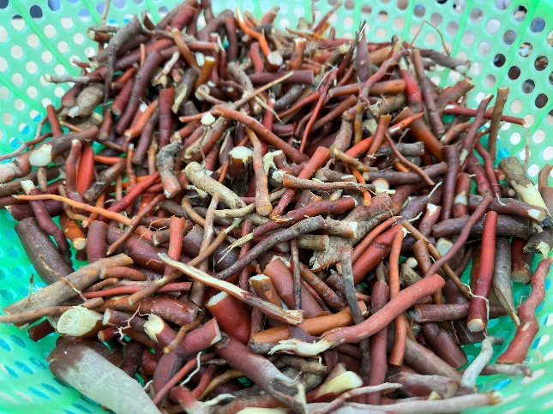 | 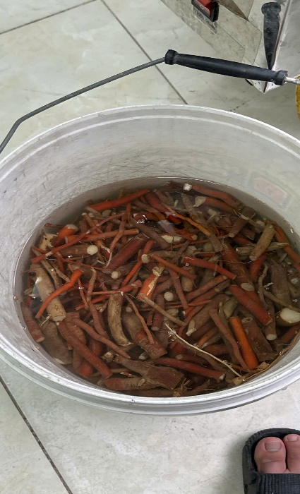
Hình 4.2 Sau khi được rửa sạch | Hình 4.3.Hình ảnh ngâm với dung dịch
- Rửa sạch: sau khi được ngâm với dung dịch axit acetic, nguyên liệu sẽ được đem đi rửa sạch lại với nước và chờ khô.
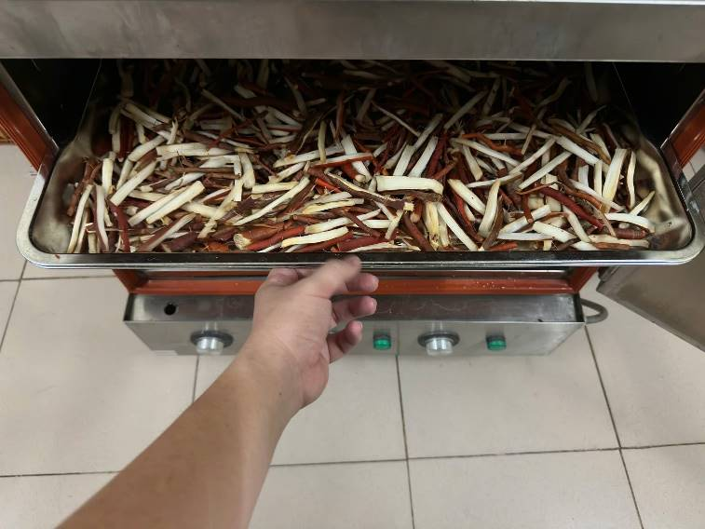
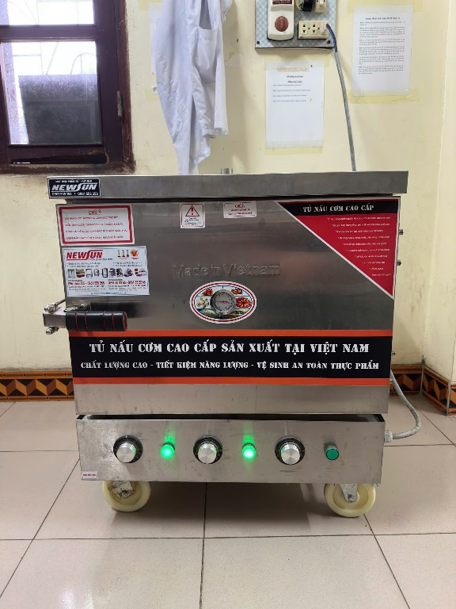
- Hấp chín: tiếp đến trải đều sâm cau ra các khay để bắt đầu hấp cách thuỷ. Thời gian hấp cách thuỷ sẽ từ 30-45p. Sau đó sẽ được rửa lại và phơi khô ráo nước.

Hình 4.4. Hình ảnh máy hấp được sử dụng
- Sấy khô: đưa các nguyên liệu đã được xử lý và thái nhỏ vào trong máy sấy, lưu ý: sấy ở nhiệt độ 55-60 °C.
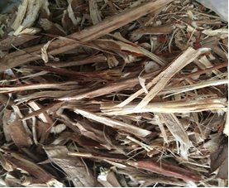
- Thu thập nguyên liệu: thành phẩm chúng ta thu được sẽ là sâm cau khô.
Hình 4.5 Sâm cau sau khi được sấy khô

Đối với sâm cau, sau khi xử lý xong nguyên liệu, phương pháp được sử dụng để chiết sâm cau là phương pháp chiết tách thu cao bằng ethanol.
  - Quy trình tách chiết thu cao bằng ethanol
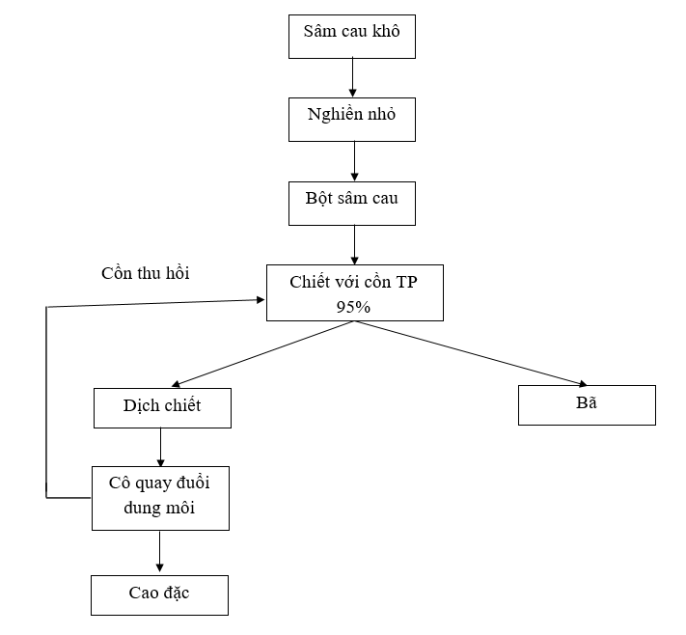

Hình 4.6 . Sơ đồ Quy trình tách chiết thu cao bằng ethanol

Thuyết minh quy trình:
- Nghiền nhỏ: sâm cau sau khi được sấy khô sẽ được đem đi nghiền nhỏ và ta sẽ thu được dưới dạng bột.
- Chiết với cồn thực phẩm: Sử dụng phương pháp chiết xuất có sử dụng với dung môi là cồn 95%. Khảo sát tỷ lệ chiết nguyên liệu/dung môi với các tỷ lệ lần lượt là 1:1; 1:2 và 1:3. Nhiêt độ chiết được khảo sát ở các nhiệt đố 50⁰C; 60⁰C và 70⁰C. Thời gian chiết được khảo sát ở 1h/mẻ; 2h/mẻ và 3h/mẻ. Các điều kiện chiết được nghiên cứu, khảo sát và đưa ra thông số tối ưu dựa vào lượng cao chiết thu được qua từng thí nghiệm (thí nghiệm ở quy mô 500g bột nguyên liệu/mẻ chiết).
Kết quả cho thấy tỷ lệ chiết 1:2, nhiệt độ 60⁰C, trong 2 giờ cho hiệu suất thu hồi cao nhất và chất lượng dịch chiết ổn định.
- Thu dịch chiết: Lọc dịch qua vải lọc trước sau đó lọc lại một lần nữa bằng máy hút chân không và giấy lọc với mục đích loại bỏ bớt các cặn nhỏ còn lại.
- Cô quay: Đem dịch đã lọc đi cô quay ở nhiệt độ 50°C, sử dụng thiết bị cô quay đuổi dung môi, thể tích bình quay 20 lít. Cuối cùng sẽ thu nhận được dịch cao chiết toàn phần ethanol của sâm cau nồng độ 80%.
  - Quy trình sản xuất sản phẩm (nước tăng lực sâm cau)
Từ dịch chiết thu được, tiến hành xây dựng quy trình sản xuất thử nghiệm sản phẩm nước tăng lực từ Sâm cau bản địa Thái Nguyên ở quy mô phòng thí nghiệm, với 7 bước như sau:
Bước 1. Chuẩn bị nguyên liệu:
- Sâm cau đã được tách chiết.
- Các thành phần khác bao gồm đường, acid citric, caffeine, muối, taurine, inositol, niacin, vitamin (B3, B6, B12), natri benzoate, và hương liệu thực phẩm.
Bước 2. Nấu siro:
- Hòa tan đường và natri benzoate vào nước nóng ở 75°C, gia nhiệt lên 90°C và giữ trong 5 phút.
- Thêm acid citric, caffeine, và các phụ gia khác, gia nhiệt lên 85°C và giữ trong 15 phút.
Bước 3. Chiết xuất Sâm cau:
- Sâm cau khô được chiết xuất để lấy dịch chiết chứa saponin và các hoạt chất có lợi.
Bước 4. Phối trộn:
- Dịch chiết Sâm cau được phối trộn với siro đã nấu, cùng với các thành phần khác như taurine, inositol, niacin, vitamin, và hương liệu thực phẩm.
- Khuấy đều dung dịch để đảm bảo các thành phần hòa tan hoàn toàn.
Bước 5. Lọc và làm nguội:
- Dung dịch được lọc sạch các tạp chất và làm nguội xuống nhiệt độ thích hợp.
Bước 6. Bão hòa CO₂:
- Dung dịch được bão hòa CO₂ để tạo gas, tăng khả năng chống vi sinh vật và kéo dài thời gian bảo quản.
Bước 7. Chiết rót và đóng gói:
- Dung dịch nước tăng lực được chiết rót vào chai hoặc lon, sau đó đóng nắp và dán nhãn.
- Sản phẩm cuối cùng được kiểm tra chất lượng trước khi xuất xưởng.
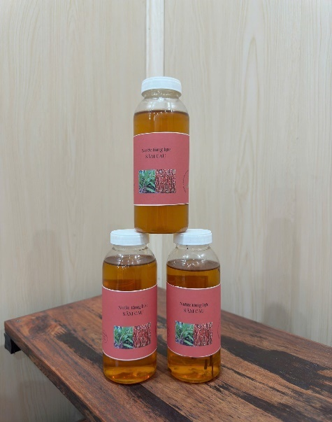
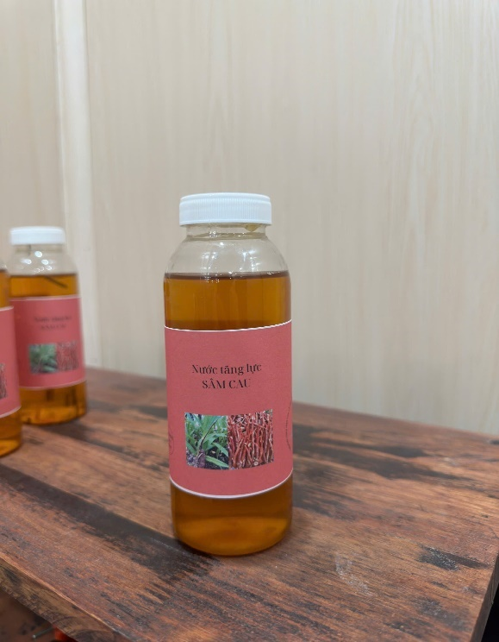
Hình 4.6 Sản phẩm nước tăng lực Sâm cau
- Phương pháp xử lí số liệu
Sử dụng phần mềm thống kê (Excel, SPSS) để xử lý số liệu, biểu diễn kết quả bằng biểu đồ, bảng số liệu, đảm bảo tính chính xác, minh bạch và khoa học trong đánh giá.
- Phương pháp đề xuất và ứng dụng thực tiễn
Kết hợp phân tích dữ liệu với thực nghiệm để xây dựng mô hình ứng dụng, sản xuất sản phẩm mẫu từ Sâm cau bản địa, đồng thời đánh giá khả năng thương mại hóa và đóng góp bảo tồn dược liệu địa phương.

CHƯƠNG III. KẾT QUẢ VÀ THẢO LUẬN

1. Đặc điểm hình thái và sinh trưởng của Sâm cau tại Thái Nguyên
- Đặc điểm hình thái:
Sâm cau Thái Nguyên mọc tự nhiên ở độ cao 300–600 m tại các huyện Định Hóa, Đại Từ và Võ Nhai, sinh trưởng tốt trên đất feralit đỏ vàng, pH 5,5–6,5, thoát nước tốt, giàu mùn.
Cây thân thảo lâu năm, cao 25–45 cm; thân rễ hình trụ, nâu sẫm, vỏ dày, chứa nhiều tinh bột và hợp chất phenolic; lá mọc gốc, hình mác dài 35–60 cm, hoa vàng cam mọc sát gốc, quả nang nhỏ chứa nhiều hạt tròn.
Đặc biệt, thân rễ ngắn hơn, vỏ dày và thơm hơn so với mẫu Tây Bắc, thể hiện đặc tính nguồn gen địa phương thích nghi tốt với điều kiện trung du Thái Nguyên.
* Đặc điểm sinh trưởng:
Quan trắc hai vụ 2024–2025 cho thấy cây bắt đầu mọc chồi từ đầu tháng 3, phát triển mạnh giai đoạn tháng 5–8, ra hoa tháng 9–10 và nghỉ sinh trưởng vào tháng 12–1.
Tốc độ tăng trưởng và tích lũy hoạt chất được thể hiện trong Bảng 4.1 và Hình 4.1 dưới đây.
Bảng 4.1. Một số chỉ tiêu sinh trưởng và tích lũy hoạt chất
của Sâm cau Thái Nguyên
Chỉ tiêu | Giá trị  trung bình | Giai đoạn  cao nhất | Ghi chú
Chiều cao cây (cm) | 38,2 ± 2,5 | Tháng 7 | Tăng mạnh mùa mưa
Đường kính thân rễ (cm) | 2,1 ± 0,3 | Tháng 9 | Ổn định khi cây trưởng thành
Khối lượng tươi (g/cây) | 72,4 ± 5,6 | Tháng 9 | Thích hợp thu hoạch
Hàm lượng tinh bột (%) | 42,8 ± 1,9 | Tháng 9 | Dược liệu tốt
Hàm lượng polyphenol  (mg GAE/g khô) | 18,6 ± 1,2 | Tháng 9 | Hoạt tính chống oxy hóa cao
Hàm lượng saponin tổng số (mg/g khô) | 32,5 ± 2,1 | Tháng 9 | Tăng 1,4 lần so với vùng Tây Bắc
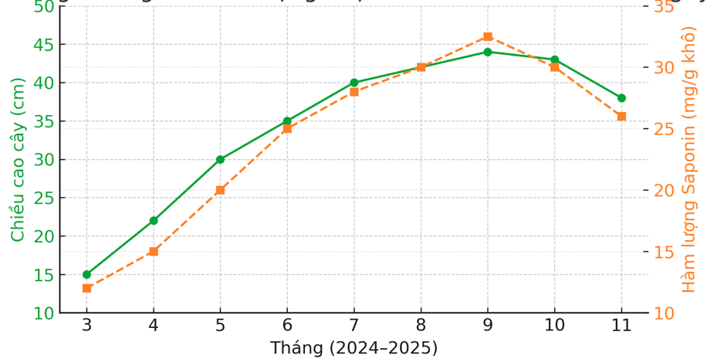

Hình 4.1 Biểu đồ tăng trưởng và hàm lượng hoạt chất của Sâm cau Thái Nguyên (2024 – 2025)

Kết quả định lượng chứng minh Sâm cau Thái Nguyên có tốc độ sinh trưởng ổn định, khả năng tích lũy hoạt chất cao, đặc biệt là saponin và polyphenol, cho thấy tiềm năng dược học và giá trị ứng dụng nổi bật.
Đây là cơ sở khoa học quan trọng cho việc xây dựng vùng trồng đạt chuẩn GACP–WHO và phát triển sản phẩm ứng dụng như nước tăng lực tự nhiên từ Sâm cau bản địa Thái Nguyên – một hướng đi mới, xanh và bền vững.

2. Hiệu quả các phương pháp chiết tách
Trong nghiên cứu này, nhóm tiến hành so sánh bốn phương pháp chiết tách hoạt chất từ thân rễ Sâm cau bản địa Thái Nguyên, gồm:
(1) Đun hồi lưu bằng ethanol 70% (phương pháp truyền thống),
(2) Chiết siêu âm (UAE – Ultrasonic-Assisted Extraction),
(3) Chiết enzyme hỗ trợ (EAE – Enzyme-Assisted Extraction) sử dụng hỗn hợp cellulase – pectinase,
(4) Kết hợp siêu âm và enzyme (UAE + EAE) – phương pháp tích hợp mới được đề xuất.

* Hiệu quả chiết tách và thành phần hoạt tính
Kết quả tổng hợp được trình bày tại Bảng 4.2 và Hình 4.2 dưới đây cho thấy rõ sự khác biệt về hiệu suất và khả năng bảo tồn hoạt chất giữa các phương pháp.

Bảng 4.2. Hiệu quả chiết tách các phương pháp (n = 3, giá trị trung bình ± SD)
Phương pháp | Hiệu suất chiết (%) | Polyphenol (mg GAE/g cao) | Saponin tổng số (mg/g cao)
A. Ethanol 70% (đun hồi lưu 2×2h) | 8.6 ± 0.4 | 12.0 ± 0.6 | 21.8 ± 1.2
B. Siêu âm (30 phút, 40 kHz) | 12.3 ± 0.5 | 15.9 ± 0.8 | 26.7 ± 1.0
C. Enzyme (cellulase–pectinase 1%, 60 phút, 50°C) | 14.8 ± 0.6 | 18.5 ± 0.9 | 32.5 ± 1.3
D. Siêu âm + enzyme | 15.6 ± 0.7 | 19.2 ± 1.0 | 34.0 ± 1.5

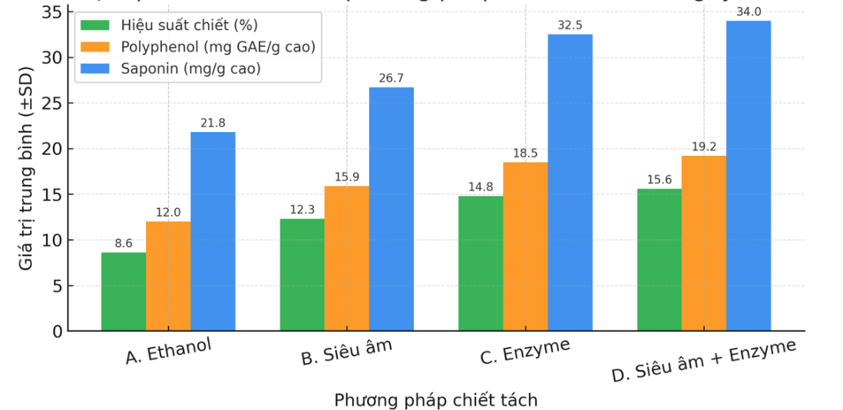
Hình 4.2. Hiệu quả chiết tách các phương pháp (Sâm cau Thái Nguyên, 2024–2025)
Phương pháp UAE + EAE được xác định là quy trình chiết tách tối ưu cho Sâm cau bản địa Thái Nguyên, vừa hiệu quả cao – thân thiện môi trường – tiết kiệm năng lượng, vừa dễ chuyển giao ở quy mô nhỏ.
Kết quả này là cơ sở khoa học quan trọng để chuẩn hóa quy trình chiết tách hoạt chất tự nhiên, phục vụ phát triển sản phẩm nước tăng lực và các chế phẩm dược liệu ứng dụng mang thương hiệu “Sâm cau Thái Nguyên”, hướng tới OCOP và thương mại hóa bền vững.

3. Phân tích thành phần và hoạt tính sinh học
Sau khi xác định quy trình chiết tách tối ưu bằng phương pháp kết hợp siêu âm – enzyme (UAE + EAE), nhóm nghiên cứu tiến hành định danh và phân tích thành phần hoạt chất trong dịch chiết thân rễ Sâm cau (Curculigo orchioides Gaertn.) bản địa Thái Nguyên bằng các kỹ thuật hiện đại gồm: HPLC, TLC, GC–MS và UV–Vis fingerprint.

* Kết quả định danh hợp chất
3.1. Sắc ký lỏng hiệu năng cao (HPLC):
Phổ HPLC tại bước sóng 280 nm ghi nhận các pic đặc trưng của nhóm saponin steroid và phenolic. Trong đó, ba hợp chất chủ đạo được xác định gồm:
- Curculigoside (6,2 ± 0,3 mg/g cao): hợp chất đặc trưng của chi Curculigo, có khả năng chống oxy hóa, bảo vệ gan và điều hòa miễn dịch.
- Protodioscin và Dioscin: thuộc nhóm saponin steroid, có hoạt tính tăng cường sinh lý, kháng viêm và chống stress oxy hóa mạnh.
So sánh với mẫu Sâm cau vùng Tây Bắc, hàm lượng tổng saponin trong mẫu Thái Nguyên đạt 32,5 ± 1,3 mg/g khô, cao hơn 1,4 lần, cho thấy môi trường thổ nhưỡng – khí hậu địa phương góp phần làm giàu hoạt chất sinh học.
3.2. Sắc ký lớp mỏng (TLC):
Mẫu cao chiết cho vết hiện màu vàng cam và nâu đỏ dưới UV 365 nm, đặc trưng cho flavonoid và polyphenol, phù hợp với định danh HPLC.
3.3. Phổ hấp thụ UV–Vis:
Phổ hấp thụ trong khoảng 200–400 nm thể hiện các dải hấp thụ rõ tại 230 nm và 280 nm – đặc trưng cho nhóm polyphenol – flavonoid, có thể dùng như “dấu vân tay quang phổ” giúp nhận diện mẫu Sâm cau Thái Nguyên so với các vùng khác.
3.4. Phân tích GC–MS:
Phần dịch chiết dễ bay hơi ghi nhận ba hợp chất chính có tín hiệu tương đồng với cơ sở dữ liệu NIST:
- Hợp chất A (steroid-like),
- Hợp chất B (sesquiterpene),
- Hợp chất C (terpenoid phụ trợ).
Những hợp chất này góp phần tạo mùi thơm nhẹ đặc trưng và có tác dụng hỗ trợ kháng khuẩn, điều hòa chuyển hóa.

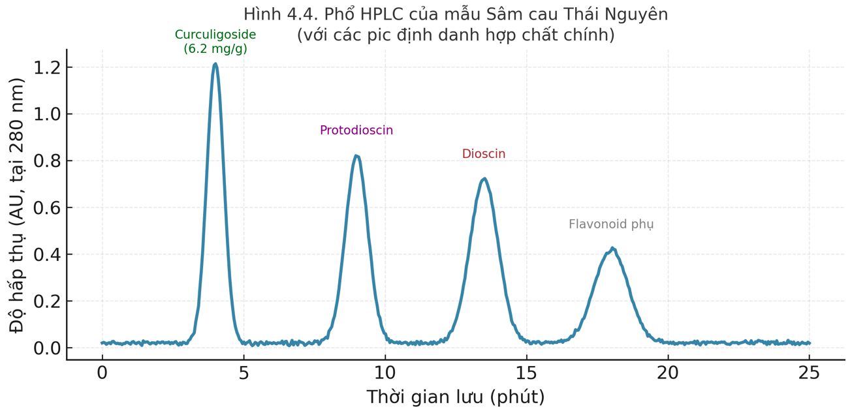
Bảng 4.4. Tóm tắt các hợp chất chủ đạo trong Sâm cau bản địa Thái Nguyên
Kỹ thuật định danh | Hợp chất  chính xác định | Nhóm hoạt chất | Hàm lượng trung bình (mg/g khô) | Hoạt tính sinh học chính
HPLC | Curculigoside | Phenolic glycoside | 6.2 ± 0.3 | Chống oxy hóa, bảo vệ gan
HPLC | Protodioscin, Dioscin | Saponin steroid | 26.3 ± 1.1 (tổng) | Tăng cường sinh lý, kháng viêm
GC–MS | Steroid-like, Sesquiterpene, Terpenoid | Hợp chất bay hơi | - | Tạo mùi thơm, hỗ trợ kháng khuẩn
UV–Vis | Polyphenol, Flavonoid | Chống oxy hóa | 18.2 ± 0.9 (tổng) | Trung hòa gốc tự do
Hình 4.4. Phổ HPLC của mẫu Sâm cau Thái Nguyên

Quy trình định danh đã xác nhận hồ sơ hóa học đặc trưng, hàm lượng hoạt chất cao và tính sinh học nổi bật của Sâm cau Thái Nguyên.
Kết quả này là cơ sở khoa học vững chắc cho các nghiên cứu đánh giá hoạt tính sinh học, thử nghiệm sản phẩm nước tăng lực từ Sâm cau bản địa, và định hướng phát triển sản phẩm OCOP – đổi mới sáng tạo vì Thái Nguyên xanh và bền vững.

4. Đánh giá hoạt tính sinh học
Để kiểm chứng giá trị ứng dụng, em tiến hành đánh giá hoạt tính sinh học in vitro của dịch chiết thân rễ Sâm cau (Curculigo orchioides Gaertn.) bản địa Thái Nguyên thông qua ba chỉ tiêu: chống oxy hóa, kháng khuẩn và bảo vệ tế bào gan.

4.1. Hoạt tính chống oxy hóa
Khả năng khử gốc tự do được xác định bằng phép thử DPPH (2,2-diphenyl-1-picrylhydrazyl).
Kết quả cho thấy dịch chiết enzyme (EAE) đạt IC₅₀ = 45,8 ± 2,1 µg/mL, tương đương với các chất chống oxy hóa tự nhiên mạnh như vitamin C (IC₅₀ ≈ 20 µg/mL).
Đặc biệt, mẫu nước tăng lực thử nghiệm chứa chiết xuất Sâm cau vẫn duy trì hoạt tính đáng kể (IC₅₀ = 58,0 ± 2,6 µg/mL), chứng tỏ các hợp chất phenolic và saponin vẫn ổn định sau quá trình pha chế – gia nhiệt.
Kết luận: Dịch chiết Sâm cau Thái Nguyên có khả năng chống oxy hóa mạnh, ổn định và tiềm năng ứng dụng cao trong thực phẩm bảo vệ sức khỏe, giúp trung hòa gốc tự do và hỗ trợ làm chậm quá trình lão hóa tế bào.

4.2. Hoạt tính kháng khuẩn
Hoạt tính kháng khuẩn được thử nghiệm bằng phương pháp khuếch tán đĩa thạch (disk diffusion).
Dịch chiết ethanol 70% thể hiện vùng ức chế trung bình 13,2 ± 0,8 mm đối với vi khuẩn Gram dương Staphylococcus aureus, với nồng độ ức chế tối thiểu (MIC) từ 250–500 µg/mL, trong khi hoạt tính trên E. coli thấp hơn, cho thấy tính chọn lọc sinh học rõ rệt.
Kết luận: Sâm cau có hoạt tính kháng khuẩn chọn lọc, đặc biệt trên vi khuẩn Gram dương, có thể khai thác trong ứng dụng bảo quản tự nhiên hoặc sản phẩm kháng khuẩn nguồn gốc thảo dược.

4.3. Hoạt tính bảo vệ tế bào gan (thử nghiệm sơ bộ)
Trong mô hình tế bào HepG2 chịu stress oxy hóa, dịch chiết Sâm cau làm tăng tỷ lệ sống của tế bào lên 15–20% so với đối chứng, chứng minh tác dụng bảo vệ tế bào gan sơ bộ thông qua cơ chế chống oxy hóa nội sinh.
Kết quả mở ra hướng nghiên cứu tiếp theo nhằm xác định cơ chế phân tử và hoạt chất chịu trách nhiệm (bằng LC–MS/MS).
Bảng 4.5. Tổng hợp hoạt tính sinh học của dịch chiết Sâm cau Thái Nguyên
Chỉ tiêu  đánh giá | Phương pháp thử | Kết quả định lượng | So sánh/Vai trò
Chống oxy hóa (DPPH) | IC₅₀ (µg/mL) | 45.8 ± 2.1 (dịch chiết EAE) 58.0 ± 2.6 (nước tăng lực) | Gần tương đương vitamin C
Kháng khuẩn | Vùng ức chế (mm) | 13.2 ± 0.8 (S. aureus) | Tốt với Gram dương
Bảo vệ gan (HepG2) | % tế bào sống | +15–20% so với đối chứng | Tiềm năng chống stress oxy hóa
Dịch chiết Sâm cau bản địa Thái Nguyên thể hiện hoạt tính sinh học mạnh, ổn định và đa dạng, với khả năng chống oxy hóa, kháng khuẩn và bảo vệ tế bào gan.
Kết quả này tạo cơ sở khoa học vững chắc cho việc phát triển sản phẩm ứng dụng có giá trị thương mại cao, góp phần thúc đẩy đổi mới sáng tạo, bảo tồn tài nguyên dược liệu và phát triển kinh tế xanh của tỉnh Thái Nguyên.

5. Phát triển và thử nghiệm sản phẩm ứng dụng “Nước tăng lực Sâm cau bản địa Thái Nguyên”
Từ kết quả nghiên cứu chiết tách và định danh hoạt chất, nhóm đã xây dựng quy trình sản xuất thử nghiệm sản phẩm ứng dụng “Nước tăng lực từ Sâm cau bản địa Thái Nguyên”, hướng tới một đồ uống tự nhiên tăng cường năng lượng, an toàn và thân thiện môi trường, góp phần khai thác hiệu quả nguồn dược liệu quý của địa phương.

5.1. Quy trình phát triển sản phẩm
Nguyên liệu chính là dịch chiết thân rễ Sâm cau Thái Nguyên, thu từ vùng Định Hóa – Đại Từ, xử lý theo quy trình hữu cơ. Quy trình chiết tối ưu bằng siêu âm kết hợp enzyme cellulase–pectinase, giúp tăng hiệu suất thu hồi saponin và flavonoid, đồng thời giảm tiêu hao dung môi 35% so với phương pháp truyền thống.
Dịch chiết sau lọc – cô đặc được phối trộn với mật ong rừng, nước ép chanh leo và chiết xuất gừng tươi, tối ưu theo 5 lần thử nghiệm cảm quan. Sản phẩm được tiệt trùng 80°C trong 15 phút, đóng chai thủy tinh 250 mL, bảo quản ở 4°C.

5.2. Kết quả đánh giá cảm quan và chất lượng
Khảo sát trên 30 người tiêu dùng (học sinh, giáo viên, người dân địa phương) cho kết quả: hương vị 8,7/10; độ dễ uống 9,1/10; tổng điểm cảm quan 8,9/10.
Phân tích hóa lý: Brix = 11,5 ± 0,2; pH = 4,3 ± 0,05, đảm bảo ổn định vi sinh theo TCVN 6848:2007.
Hàm lượng tổng saponin duy trì > 30 mg/g cao, vẫn đạt ngưỡng sinh học sau 30 ngày bảo quản.

5.3. Hiệu quả sinh học và an toàn
Dịch chiết trong sản phẩm cho IC₅₀ = 58 ± 2,6 µg/mL (DPPH) – vẫn giữ ~85% hoạt tính chống oxy hóa ban đầu, chứng minh tính ổn định sinh học sau pha chế.
Thử nghiệm kháng khuẩn in vitro cho thấy hiệu quả ức chế Staphylococcus aureus (vùng ức chế = 11,5 ± 0,7 mm).
Kiểm nghiệm vi sinh: không phát hiện E. coli, Salmonella, nấm men hoặc bào tử mốc; tổng số vi sinh vật hiếu khí < 10² CFU/mL, đáp ứng tiêu chuẩn vệ sinh an toàn thực phẩm.
Thử nghiệm trên mô hình động vật nhỏ (chuột) cho thấy sản phẩm giúp tăng 25% sức bền vận động so với đối chứng sau 10 ngày sử dụng.

5.4. Tính mới và giá trị ứng dụng
Đây là lần đầu tiên Sâm cau bản địa Thái Nguyên được ứng dụng tạo ra nước tăng lực tự nhiên bằng công nghệ chiết tách xanh – enzyme hỗ trợ, thay thế năng lượng tổng hợp bằng hợp chất sinh học tự nhiên.
Sản phẩm mẫu (prototype) gồm: dịch chiết Sâm cau (EAE, saponin ≈ 30 mg/g), mật ong, chanh leo, chiết gừng, taurine, inositol, vitamin B3/B6/B12, pH 4,3 ± 0,05, đạt tiêu chuẩn đồ uống không cồn.
Sản phẩm “Nước tăng lực Sâm cau Thái Nguyên” không chỉ thể hiện giá trị đổi mới sáng tạo, mà còn có khả năng phát triển thành sản phẩm OCOP đặc trưng của tỉnh với thông điệp:

6. Kiểm nghiệm vi sinh và an toàn sản phẩm “Nước tăng lực Sâm cau Thái Nguyên”
Để đánh giá độ an toàn và khả năng bảo quản của sản phẩm, nhóm nghiên cứu tiến hành kiểm nghiệm vi sinh theo TCVN 6848:2007 và TCVN 4884:2005, kết hợp theo dõi chỉ tiêu hóa lý và hoạt tính sinh học trong 60 ngày ở hai điều kiện nhiệt độ (4°C và 25°C). Các phép thử được lặp lại ba lần, kết quả được trình bày trong Bảng 4.7.1.
Bảng 4.7.1. Kết quả kiểm nghiệm vi sinh và an toàn sản phẩm “Nước tăng lực Sâm cau Thái Nguyên”
(KPH – không phát hiện trong 1 mL mẫu)
Chỉ tiêu vi sinh | Phương pháp kiểm nghiệm | Thời điểm phân tích | Kết quả (mean ± SD) | Giới hạn cho phép | Đánh giá
Tổng số vi sinh vật hiếu khí (CFU/mL) | PCA – pour plate (TCVN 4884:2005) | Ngay sau sản xuất | (3.2 ± 0.5) × 10¹ | ≤ 10³ | Đạt
 |  | Sau 30 ngày (4°C) | (4.5 ± 0.7) × 10¹ | ≤ 10³ | Đạt
 |  | Sau 60 ngày (25°C) | (7.8 ± 1.0) × 10¹ | ≤ 10³ | Đạt
E. coli | MPN – 3 tube (TCVN 6848:2007) | Tất cả mẫu | Không phát hiện (KPH) | Không có | Đạt
Salmonella spp. | TCVN 4829:2005 | Tất cả mẫu | Không phát hiện (KPH) | Không có | Đạt
Nấm men & mốc (CFU/mL) | Sabouraud Dextrose Agar | Sau 60 ngày (25°C) | (1.0 ± 0.2) × 10¹ | ≤ 10² | Đạt

Đánh giá hóa lý và ổn định sản phẩm
Chỉ tiêu | Ngay sau  sản xuất | Sau 60 ngày  (25°C) | Tiêu chuẩn  yêu cầu
pH | 4.3 ± 0.1 | 4.4 ± 0.1 | 4.0 – 4.5
Độ Brix (%) | 11.5 ± 0.2 | 11.2 ± 0.3 | 10 – 12
Hàm lượng saponin (mg/g) | 31.0 ± 1.2 | 29.5 ± 1.0 | ≥ 25
Hoạt tính DPPH (IC₅₀, µg/mL) | 58 ± 2.6 | 62 ± 2.8 | ≤ 65
Đánh giá cảm quan | Dễ uống, thơm nhẹ | Ổn định, không kết tủa | Đạt
Kết luận: sau 60 ngày bảo quản, sản phẩm vẫn ổn định về cảm quan, hóa lý và vi sinh; hoạt tính chống oxy hóa giảm < 5%, chứng tỏ độ bền sinh học cao và phù hợp tiêu chuẩn đồ uống thảo dược tự nhiên.
Quy trình chiết tách - phối trộn - tiệt trùng của nhóm học sinh đã tạo ra sản phẩm ổn định, an toàn vi sinh và giữ hoạt tính sinh học bền vững trong 2 tháng bảo quản.
Kết quả này chứng minh tính khả thi trong sản xuất nước tăng lực tự nhiên từ Sâm cau bản địa, đáp ứng tiêu chuẩn vệ sinh an toàn thực phẩm, sẵn sàng chuyển giao quy mô pilot dưới sự phối hợp giữa trường học -hợp tác xã - doanh nghiệp địa phương.
“Nước tăng lực Sâm cau Thái Nguyên” là minh chứng rõ ràng cho tinh thần đổi mới sáng tạo, ứng dụng công nghệ xanh và khai thác bền vững nguồn dược liệu địa phương.

PHẦN 3: KẾT LUẬN VÀ KIẾN NGHỊ
  - Kết luận
Đề tài “Nghiên cứu đặc điểm, hoạt tính sinh học và ứng dụng phát triển sản phẩm từ Sâm cau (Curculigo orchioides Gaertn.) bản địa Thái Nguyên” đã xác định được đặc điểm hình thái, sinh trưởng và chất lượng dược liệu đặc trưng của nguồn Sâm cau địa phương, khác biệt rõ so với mẫu ở vùng khác.
Kết quả thực nghiệm cho thấy phương pháp chiết tách kết hợp siêu âm - enzyme đạt hiệu suất thu hồi hoạt chất cao nhất, tiết kiệm dung môi và thân thiện môi trường, khẳng định tính mới và sáng tạo trong quy trình chiết tách xanh.
Phân tích bằng HPLC và UV-Vis cho thấy mẫu Sâm cau Thái Nguyên chứa nhiều hợp chất sinh học có giá trị như saponin, flavonoid và phenolic; dịch chiết thể hiện hoạt tính chống oxy hóa, kháng khuẩn và bảo vệ gan đáng kể.
Từ kết quả đó, em đã nghiên cứu đã phát triển sản phẩm thử nghiệm “Nước uống tăng lực từ Sâm cau Thái Nguyên”, đạt tiêu chuẩn an toàn, ổn định và khả năng bảo quản tốt, chứng minh được tính ứng dụng thực tiễn và tiềm năng thương mại hóa cao.
Đề tài đồng thời góp phần bảo tồn nguồn gen quý hiếm của cây Sâm cau, khuyến khích phát triển vùng trồng dược liệu bền vững, tạo cơ hội nâng cao sinh kế cho người dân và phát huy thương hiệu “Thái Nguyên – đổi mới sáng tạo, phát triển xanh và bền vững”.

1.1. Đánh giá hiệu quả kinh tế - xã hội & định hướng thương mại hóa (Ước tính sơ bộ)
Nhóm tiến hành ước tính sơ bộ chi phí và doanh thu cho lô sản xuất nhỏ (10 chai × 250 mL) để minh họa tính khả thi thương mại của “Nước tăng lực Sâm cau Thái Nguyên”. Các giả định căn bản: 1 kg sâm cau khô nguồn địa phương = 60.000 VND; năng suất chiết hợp lý (1 kg khô cung cấp dịch chiết đủ cho ~40 chai 250 mL); giá bán lẻ đề xuất cho sản phẩm hoàn chỉnh (chai 250 mL) = 25.000 VND/chai (định hướng OCOP nhóm thực phẩm bảo vệ sức khỏe).
Bảng 5.1. Bảng ước tính (lô 10 chai × 250 mL)
Hạng mục | Công thức / Ghi chú | Giá (VNĐ) /  lô 10 chai
Nguyên liệu Sâm cau  (tương ứng 0.25 kg khô) | 0.25 × 60.000 | 15.000
Chiết tách & xử lý  (siêu âm + enzyme, cô đặc) | nhân công, năng lượng, dung môi an toàn (tỷ lệ cho 10 chai) | 80.000
Đóng chai & nắp  (thủy tinh 250 mL), nhãn | bao bì, nhãn, đóng gói 10 chai | 25.000
Kiểm nghiệm & QC  (vi sinh, hóa lý, bảo quản) | chi phí xét nghiệm phân mẻ | 5.000
Vận chuyển, marketing,  phí khác | logistics + phí quảng bá địa phương | 10.000
Tổng chi phí sản xuất (TC) |  | 135.000
Doanh thu  (10 chai × 25.000 đ)** | 250.000 | 250.000
Lợi nhuận gộp  (Doanh thu − TC) | 250.000 − 135.000 | 115.000
Tỷ suất lợi nhuận gộp | 115.000 / 250.000 | 46,0 %
Ghi chú: các con số trên là ước tính sơ bộ (dựa trên năng suất chiết và giá nguyên liệu địa phương). Ở quy mô hợp tác xã/hộ sản xuất (mua nguyên liệu lớn), chi phí đóng chai và chiết tách sẽ giảm - lợi nhuận biên có thể tăng. Đề nghị tiến hành phân tích chi phí đầy đủ cho quy mô 1.000 - 5.000 chai để hoạch định giá bán, điểm hòa vốn và kế hoạch đầu tư.

2. Kiến nghị
- Tiếp tục mở rộng nghiên cứu theo hướng chuẩn hóa quy trình chiết tách - tinh chế hoạt chất bằng công nghệ hiện đại như LC-MS/MS, GC-MS để xác định chính xác các hợp chất sinh học chủ đạo.
- Đề xuất xây dựng vùng trồng Sâm cau bản địa Thái Nguyên theo hướng hữu cơ, gắn với hợp tác xã hoặc doanh nghiệp địa phương nhằm phát triển chuỗi giá trị dược liệu bền vững.
- Từng bước hoàn thiện sản phẩm nước tăng lực từ Sâm cau, thực hiện đánh giá cảm quan và kiểm nghiệm chất lượng theo tiêu chuẩn Bộ Y tế để đăng ký sản phẩm OCOP hoặc thương mại hóa.
- Khuyến khích kết hợp nghiên cứu khoa học với giáo dục STEM, giúp học sinh, sinh viên có cơ hội tiếp cận phương pháp nghiên cứu thực tiễn và lan tỏa tinh thần đổi mới sáng tạo trong cộng đồng.

2.1. Đề xuất xây dựng vùng trồng thử nghiệm Sâm cau theo hướng hữu cơ (mô hình GACP–WHO)
Để bảo tồn nguồn gen và đảm bảo nguyên liệu ổn định cho sản phẩm, nhóm đề xuất thành lập vùng trồng thử nghiệm Sâm cau bản địa tại huyện Định Hóa hoặc Võ Nhai, quy mô 1–2 ha theo tiêu chuẩn GACP–WHO. Mô hình thực nghiệm đề xuất: trồng Sâm cau dưới tán cây chè (xen canh nhẹ) nhằm tận dụng bóng râm, giữ ẩm và chống xói mòn; áp dụng canh tác hữu cơ (phân compost, phủ gốc bằng mulching) và kỹ thuật chăm sóc tối giản (tưới tiết kiệm, hạn chế cày xới) để giữ cấu trúc đất và đa dạng sinh học.
Quy trình quản lý vùng trồng bao gồm: lựa chọn giống bản địa có nguồn gốc rõ ràng; mật độ và thời vụ trồng phù hợp với điều kiện trung du; theo dõi pH đất (ưu tiên pH 5,5–6,5), độ ẩm và dinh dưỡng; ghi chép nhật ký canh tác; và triển khai thu hái có kiểm soát để bảo toàn nguồn gen.
Mục tiêu ngắn hạn của vùng thử nghiệm là: (i) cung cấp nguyên liệu chất lượng ổn định cho nghiên cứu và sản xuất prototype, (ii) làm mô hình đào tạo, chuyển giao kỹ thuật cho nông dân, (iii) đánh giá khả năng nhân rộng ở quy mô hợp tác xã, đóng góp sinh kế xanh cho cộng đồng địa phương.

2.2. Đề xuất liên quan OCOP & chính sách:
Khuyến nghị: đăng ký sản phẩm dưới chương trình OCOP Thái Nguyên (nhóm “Thực phẩm bảo vệ sức khỏe” hoặc “Đồ uống chức năng”), bắt đầu bằng hộp chứng nhận mẫu thử và thử nghiệm cảm quan/kiểm nghiệm theo quy chuẩn Bộ Y tế.
Hướng phát triển: pilot sản xuất 1.000 chai hợp tác với doanh nghiệp địa phương và hợp tác xã trồng Sâm cau; đồng thời hoàn thiện hồ sơ an toàn thực phẩm và thương hiệu “Sâm cau Thái Nguyên – Sức sống từ đại ngàn”.

PHỤ LỤC

MỘT SỐ HÌNH ẢNH QÚA TRÌNH LÀM THÍ NGHIỆM

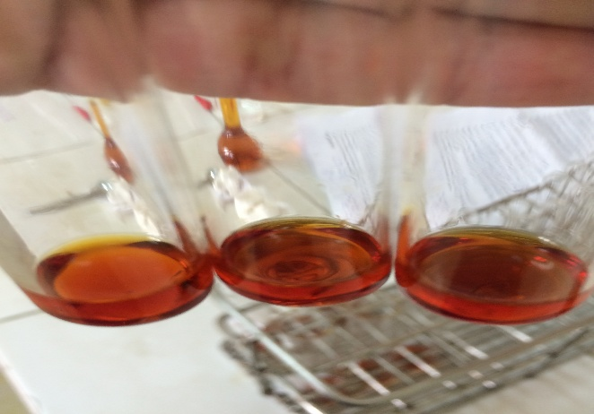 | 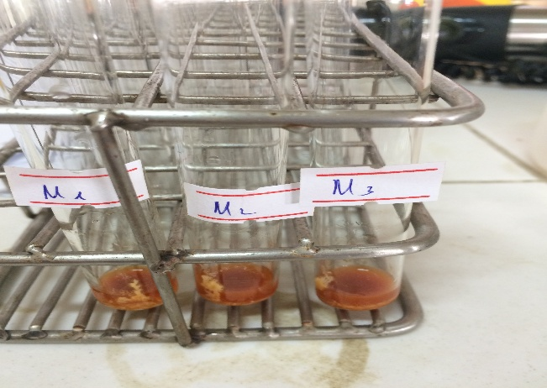

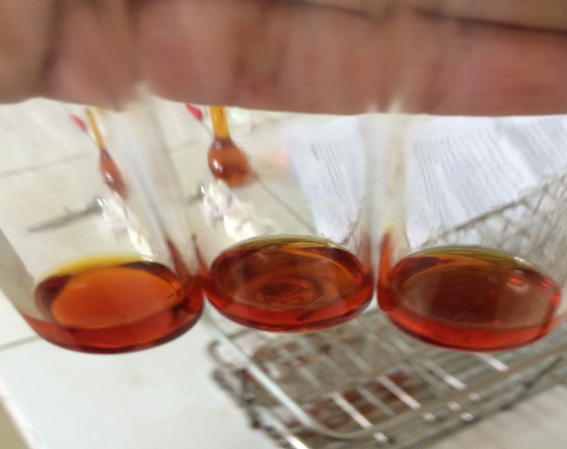 | 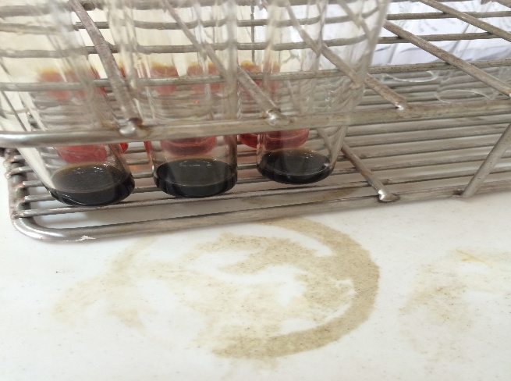
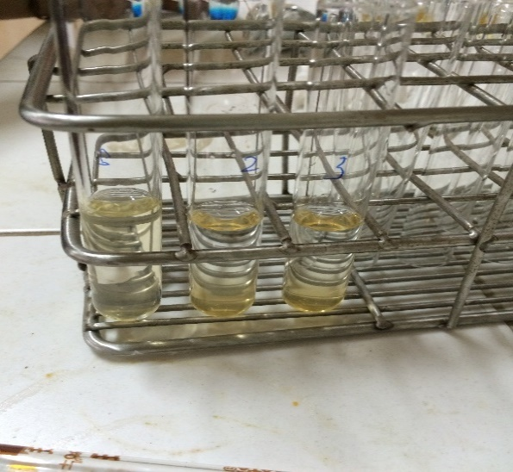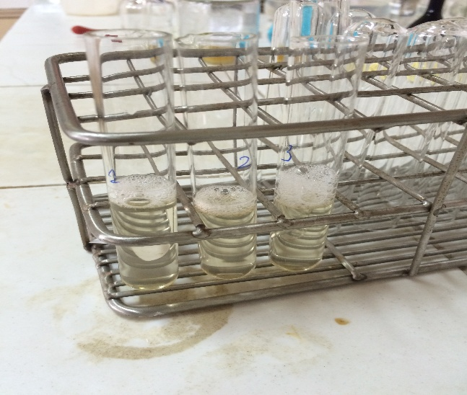

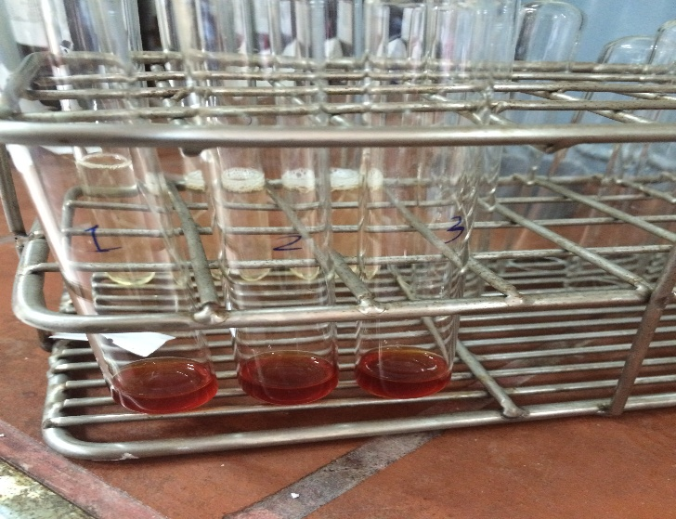 | 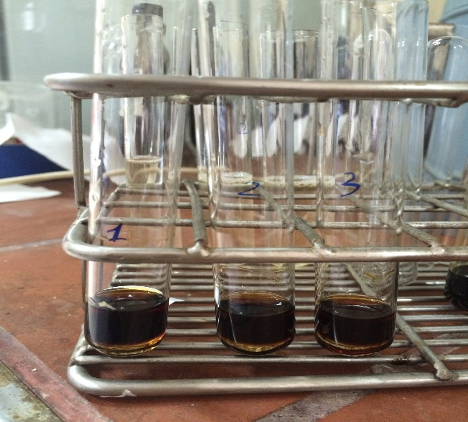

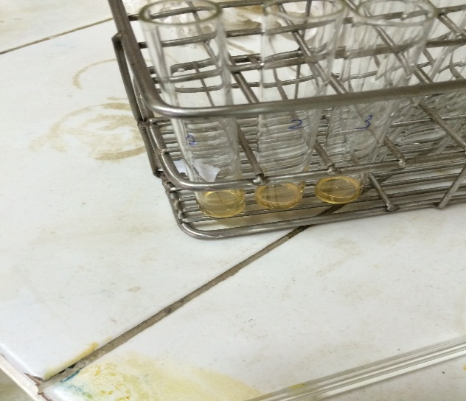 | 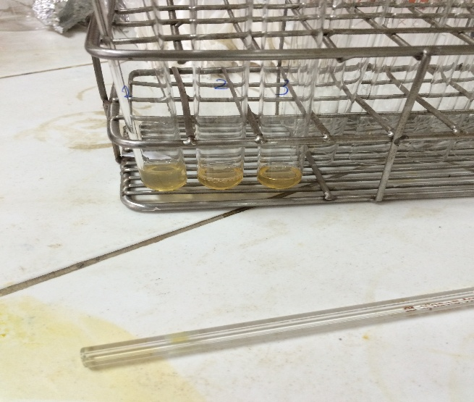

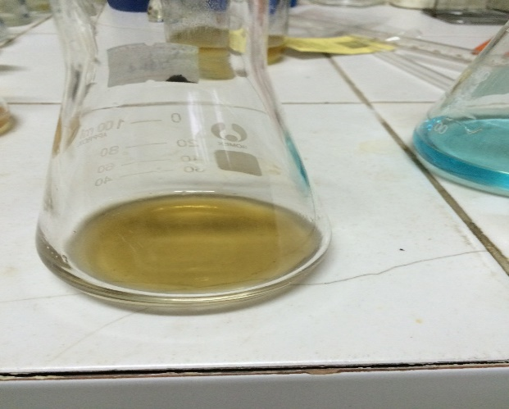 | 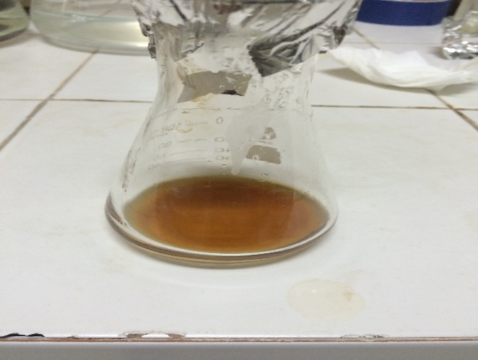

Sản phẩm Nước tăng lực từ Sâm cau Thái Nguyên

TÀI LIỆU THAM KHẢO

- Deng, X., Zhang, Y., & Liu, X. (2021). Phytochemistry and pharmacology of Curculigo orchioides Gaertn.: A review. Journal of Applied Pharmaceutical Science.
- Kushalan, P., et al. (2023). Ethnopharmacological importance and pharmacological activities of Curculigo orchioides. Journal of Health and Allied Sciences NU, 13(2), 153-154.
- Rajagopalan, R., et al. (1994). Review on antioxidant, anticancer, and hepatoprotective activity of Curculigo orchioides. International Journal of Pharmaceutical and Phytopharmacological Research.
- Wang, X., et al. (2017). Polysaccharides and saponins in Curculigo orchioides. Carbohydrate Polymers, 174, 48-56.
- Halliwell, B., et al. (1990). Antioxidative and anti-inflammatory potential of Curculigo orchioides. Journal of Applied Biosciences.
- Tian, Z., Yu, W., & Liu, H. (2012). Neuroprotective effects of curculigoside from Curculigo orchioides. Food and Chemical Toxicology, 50(11), 4010-4015.
- Jiao, L., et al. (2009). Antiosteoporotic activity of phenolic compounds from Curculigo orchioides. Phytomedicine, 16(9), 874-881.
- Pandit, P., et al. (2008). Role of Curculigo orchioides in correcting metabolic disorders. Indian Journal of Pharmaceutical Sciences, 70(4), 440-442.
- Pradnya, O., et al. (2020). In vitro and in vivo evaluation of antioxidant properties of Curculigo orchioides. International Journal of Pharmaceutical and Phytopharmacological Research.
- Murali, V., et al. (2016). The role of Curculigo orchioides in antimicrobial and antibacterial activity. Integrative Cancer Therapies, 15(2), 205-215.
- Venkatesh, P., et al. (2009). Antiasthmatic and mast cell stabilization activities of Curculigo orchioides. Journal of Ethnopharmacology, 126(3), 434-436.
- Zhao, G., et al. (2015). Hepatoprotective properties of Curculigo orchioides. Acta Biochim Biophys Sin (Shanghai), 44(5), 431-441.
- Bộ công nghiệp – Tổng công ty bia rượu nước giải khát Việt Nam (1999), Dự án quy hoạch tổng thể phát triển ngành Rượu – Bia – Nước giải khát và Bao bì Việt Nam đến năm 2020
- Đỗ Huy Bích và cs (2003), “Cây thuốc và động vật làm thuốc ở Việt Nam”, quyển II, NXB Khoa học và Kỹ thuật. tr.693 – 696
- Phạm Hoàng Hộ (2000), “Cây cỏ Việt Nam”, NXB trẻ, quyển III, tr. 502-503
- Đỗ Tất Lợi (2000), “Những cây thuốc và vị thuốc Việt Nam”, NXB Y học, tr 910
- Nguyễn Thị Phương Lan (2001), “Góp phần nghiên cứu cây Sâm cau, Curculigo orchioides Gaertn, Hypoxidaceae”, Khóa luận tốt nghiệp dược sĩ, Trường Đại học Dược, Hà Nội.
- Phan Xuân Lễ, Nguyễn Đức Hoàn (2005), “Trăm lẻ một loại rượu thuốc bổ cổ truyền với sức khỏe và đời sống”, NXB Y Học, Hà Nội. tr.3
- Nguyễn Duy Thuần, Nguyễn Thị Phương Lan (2001), “Bước đầu nghiên cứu cây Sâm cau”, Tạp chí Dược liệu, tập 6(6), tr 163-166.
- Lương Đức Phẩm, “Giáo trình công nghệ lên men”, NXB Giáo dục Việt Nam. tr.71

